管理体系审核记录表

过程与活动、  抽样计划 | 涉及  条款 | 受审核部门：生技部 主管领导：李伟 陪同人员：段振红 | 判定
过程与活动、  抽样计划 | 涉及  条款 | 审核员：刘红杰 审核时间：2021年12月25日 | 判定
过程与活动、  抽样计划 | 涉及  条款 | 审核条款：Q:5.3/6.2/7.1.3/7.1.4/7.1.5/8.1/8.3/8.5.1/8.5.2/8.5.3/8.5.4/8.5.6/8.6/8.7/10.2 | 判定
职责和权限 | 5.3 | 部门负责人：李伟  询问其职责权限：负责基础设施及环境；负责产品实现的策划；生产过程控制；产品可追溯性、顾客和供方财产、产品防护、出入库管理、监视测量设备控制、负责产品放行、不合格品控制及纠正措施控制，职责和权限与手册描述基本一致 | Y
质量  目标 | 6.2 | 分解到该部门的质量目标及完成情况如下：  部门目标： 完成情况  生产计划按时完成率100%； 100%  在用设备完好率100%。 100%  品质检验准确率100% 100%  不合格品处置率100% 100%  产品一次交验合格率≥98% 99%  监视和测量资源按时校验率100% 100%  抽202年第3季度质量目标完成情况，均完成。 | Y
设施设备管理 | 7.1.3 | 现主要生产人员15人左右  提供了《生产设备台账》，记录了设备名称、型号、数量、适用场所等内容。  主要办公设备有台式电脑、打印机等  配有生产设备：明泉500米链条线体、燃烧机 、喷淋槽、金马粉房、金马手动静电喷枪、固化炉、烘干炉、金马自动喷枪、打磨机等；基本能满足服务需要。设备状态良好。  抽设备台账，符合要求  提供监视和测量设备有膜厚用测厚仪、百格刀等,见7.1.5审核记录  办公设备的日常维护，主要为局域网维护、灰尘清扫、电脑、和一些设备的耗材更换。  生产设备制定了维护保养计划并填写记录。  企业有设备维护保养规定，每日对设备按要求逐项进行检查、保养。  抽设备日常保养计划、点检记录、维护记录，均按要求执行，保存完好，符合要求。  公司设备管理均按要求进行保养维护、维修，并有记录，方便检索和查阅，符合要求。  ●特种设备：无。  ●厂房为租赁平高智能电气有限公司厂房，根据协议要求，本公司生技部负责定期检查漏雨、透风等损坏情况，硬件损坏上报平高智能电气公司，有平高智能电气公司统一修缮。目前厂房基础设施完好。  设备管理符合要求。
过程运行环境管理 | 7.1.4 | 目前生产经营地址在天津市东丽区华明镇弘泰道12号国家电网平高集团院内，厂区为租赁性质，面积1000㎡左右，办公室1个，面积40㎡左右。  ●主要工作场所为公司办公场所、生产车间、仓库，现场查看：  办公现场环境尚可，秩序良好。  - 生产环境及库房主要是清洁、干燥。  2、办公区、车间、库房内有消防器材，均在有效期内。  工作环境可满足需要。工作环境可满足需要。 | Y
监视和测量资源 | 7.1.5 | 企业配备检查打包区，近300㎡，环境干净整洁，区域划分明确。  策划并制定了《检验管理制度》、产品检验规程、检验标准及检验记录文件。  企业编制计量器具台账，记录了设备编号、名称、规格型号等内容。  组织配置的监视测量设备主要为膜厚用测厚仪、百格刀等。基本满足检验需要。  抽设备校准/验证情况，生产经理介绍说现场使用的检测设备为借用其它公司的，本公司的检测设备的证书检定机构正在审批中，过几日方可邮寄到公司，现在不能提供检定证书。  根据企业目前经营的产品品类的检测和客户要求，现有检测器具基本监视和测量要求。  生产现场使用的监视测量设备由车间质检人员专人负责，防止潮湿、磕碰和损坏。未发生使用过程中失效的现象，如果出现，清楚应立即停止使用，送具有计量资质的检定部门检定，并对已往所检结果重新检验。 | N
策划 | 8.1 | ●企业根据客户要求对生产进行策划：  1、确定产品和服务的要求：法律法规及客户要求 ；中华人民共和国产品质量法 2018年、中华人民共和国标准化法 2018年、中华人民共和国安全生产法 2021年、民法典 2021年、GB/T1771-2007色漆和清漆 耐中性盐雾性能的测定、JGT495-2016 钢门窗粉末静电喷涂涂层技术条件、GB/T 37356-2019 色漆和清漆 涂层目视评定的光照条件和方法、GB/T 13452.2-2008色漆和清漆 漆膜厚度的测定、GB/T 9271-2008色漆和清漆 标准试板、GB/T 9286-1998色漆和清漆 漆膜的划格试验、GB15607-2008涂装作业安全规程 粉末静电喷涂工艺安全、GB 14443-2007涂装作业安全规程 涂层烘干室安全技术规定、GB 14773-2007涂装作业安全规程 静电喷枪及其辅助装置安全技术条件等  2、制定目标，目标基本合理、可测量、可达到  3、生产/服务流程图：  检查产品毛坯有无缺陷-产品挂件-药液处理(水洗，除油，水洗，除锈，水洗，磷化镀膜，水洗)-吹水-烘干-喷粉-固化-全检-下件-全检-包装-发货  4、策划了设备操作规程、产品作业指导书文件，检验规程、销售服务流程及产品制作记录等记录。  5、所需资源：配备了明泉500米链条线体、燃烧机 、喷淋槽、金马粉房、金马手动静电喷枪、固化炉、烘干炉、金马自动喷枪、打磨机等生产设备，人员经过培训上岗等。基本满足工作需要。资源基本满足。  6、遵照岗位职责、设备操作规程、工艺流程、工艺纪律检查表、生产记录单等作业指导文件实施过程控制。  产品通过检验来对产品实现过程进行控制。生产过程中由专门人组织进行检查，项目完成后由客户进行验收，符合要求  - 策划了订单（生产任务单）、产品首末件检验记录、产品检验记录、过程检验记录等，记录均保期3年。由生技部统一汇总交办公室存储。  8、通过识别与评价对公司目标和战略方向相关，影响其实现质量管理体系预期结果的各种内外部环境因素，有效应对风险和机遇。  9、外包过程： 产品运输  10、策划适合组织体系运行需要，未发生更改，策划情况符合标准要求  产品实现策划的输出的信息充分，输出内容满足标准要求和企业实际。 | Y
设计开发 | 8.3 | 该组织于2021年8月成立，依据公司生产的产品是按国家标准生产，主要为喷涂加工的生产，目前流程、工艺、人员、设备均未发生变更，目前不存在产品设计和开发情况，基本符合。 | Y
生产和服务提供的控制 | 8.5.1 | 企业根据国家标准、行业标准中华人民共和国产品质量法 2018年、中华人民共和国标准化法 2018年、中华人民共和国安全生产法 2021年、民法典 2021年、GB/T1771-2007色漆和清漆 耐中性盐雾性能的测定、JGT495-2016 钢门窗粉末静电喷涂涂层技术条件、GB/T 37356-2019 色漆和清漆 涂层目视评定的光照条件和方法、GB/T 13452.2-2008色漆和清漆 漆膜厚度的测定、GB/T 9271-2008色漆和清漆 标准试板、GB/T 9286-1998色漆和清漆 漆膜的划格试验、GB15607-2008涂装作业安全规程 粉末静电喷涂工艺安全、GB 14443-2007涂装作业安全规程 涂层烘干室安全技术规定、GB 14773-2007涂装作业安全规程 静电喷枪及其辅助装置安全技术条件等进行生产  根据已经评审的合同向生产车间下达生产通知单  抽：生产计划单，序号、产品编号、产品名称、数量、预计开工时间、要求完成时间等  抽车间排产情况：均按照总计划执行生产安排，生产秩序相对合理。  基本符合要求。  ●策划了产品生产及服务流程：见8.1条款  ●执行标准：中华人民共和国产品质量法 2018年、中华人民共和国标准化法 2018年、中华人民共和国安全生产法 2021年、民法典 2021年、GB/T1771-2007色漆和清漆 耐中性盐雾性能的测定、JGT495-2016 钢门窗粉末静电喷涂涂层技术条件、GB/T 37356-2019 色漆和清漆 涂层目视评定的光照条件和方法、GB/T 13452.2-2008色漆和清漆 漆膜厚度的测定、GB/T 9271-2008色漆和清漆 标准试板、GB/T 9286-1998色漆和清漆 漆膜的划格试验、GB15607-2008涂装作业安全规程 粉末静电喷涂工艺安全、GB 14443-2007涂装作业安全规程 涂层烘干室安全技术规定、GB 14773-2007涂装作业安全规程 静电喷枪及其辅助装置安全技术条件等，以上信息能够指导生产。  ●可获得和使用适宜的监视和测量资源： 膜厚用测厚仪、百格刀等。监视和测量设备满足检验需要  ●在适当阶段实施监视和测量活动，以验证是否符合过程或输出的控制准则以及产品和服务的接收准则：检验标准、操作规程等作业指导文件实施过程控制。  产品通过检验等来对产品实现过程进行控制。生产过程中由专人进行检查，完成后由客户进行验收，符合要求。  ●为过程的运行使用适宜的基础设施，并保持适宜的环境：配备了明泉500米链条线体、燃烧机 、喷淋槽、金马粉房、金马手动静电喷枪、固化炉、烘干炉、金马自动喷枪、打磨机等生产设备，人员经过培训上岗等。基本满足工作需要。资源基本满足。  ●生产环境为防尘、噪声，无其他特殊要求。  ●办公区内有消防器材，有效期内。  ●配备胜任的人员，包括所需求的资格：初中以上学历；视力良好；有一定工作经验、经过培训、考核合格后上岗。  ●若输出结果不能由后续的监视或测量加以验证，应对生产和服务提供过程实现策划结果的能力进行确认，并定期再确认：经确认，生产过程中需要确认的过程为喷涂过程，关键过程为质检过程。人员均经过培训后上岗，符合要求。抽喷粉过程确认记录单，严格按照工艺文件要求记录喷涂链速、固化炉温度、固化炉链速等；质检过程详细见8.6  符合要求。  ●采取措施防止人为错误：各工序制定有操作规程，明确了操作要求，各工序互检，避免人为失误  ●实施放行、交付和交付后的活动：按照各工艺文件/配比要求实施过程控制，以确保有效实施放行、交付和交付后活动。  现场巡视生产现场：生产现场较干净整洁、设备运转正常。人员配备符合要求。  检验人员正在进行产品外观、膜厚的检测  检验员李伟：正在检测控制柜门板的膜厚，记录67.5μm,符合测量标准70±10μm。抽其检验记录，“合格”，符合要求  生产车间在进行网板的喷涂作业  1.生产人员李师傅在挂料，需要使用挂架工装，把产品悬挂到自动链条线，李师傅介绍说由于喷涂作业为自动走线，所以一定要根据链条的行进速度，高效挂件，注意零件的挂点位置，避免晃动及空挂，影响最终的喷涂效果及生产效率，造成产品质量不佳或资源浪费。抽查挂件记录，详细记录了挂件名称，种类。数量、挂件位置及作业要求等，符合质量控制及加工要求。  2.生产人员王师傅在进行吹水，使用设备气枪。查生产流程卡，记录产品名称、规格、材质、数量及检查确认情况，均有检验人员确认，符合要求。  ●查生产过程：  抽1：舒特中心轴管件喷涂加工 产品名称：中心轴管件生产工序控制  生产工艺：检查产品毛坯有无缺陷-产品挂件-药液处理(水洗，除油，水洗，除锈，水洗，磷化镀膜，水洗)-吹水-烘干-喷粉-固化-全检-下件-全检-包装-发货  过程控制记录：  生产日期：2021.10.22 依据：作业指导书生产流程卡  查工序控制：  ----来料工序，涉及出库数量及规格等，操作者李伟，询问控制要求数量、材质、外观、缺陷等，了解现场生产情况，与记录情况吻合，符合操作规程。  ----挂件工序，使用工装：专用挂具，操作李小君，银宝元；按照操作规程。询问控制技术要求，挂具选择、挂点位置、挂件数量等，观察实际操作，符合操作规程。  ----查药业处理工序：负责人李伟，按照作业指导书要求完成配液的填充，查记录情况：有填充时间、填充药业名称、填充量等，符合操作规程。整个清理过程除药液控制需人工操作外，其它过程为自动线程序控制。  ----查喷粉记录：操作员程伟涛正在喷涂，喷粉为手工操作，查喷涂记录，记录有产品名称、喷粉颜色、喷粉型号、喷枪出口压力、静电电源，主参数设定：静电电压：80kV，喷枪出口压力0.8MPa，中控仪表示数：为80,0.8，记录符合规程。  喷粉过程为关键特殊过程，经现场确认操作人员邵佳伟经由企业对人员能力、设备、材料、工艺方法等进行了培训考核，提供了关键过程确认报告书，观察现场控制过程符合工艺要求。提供喷粉记录文件：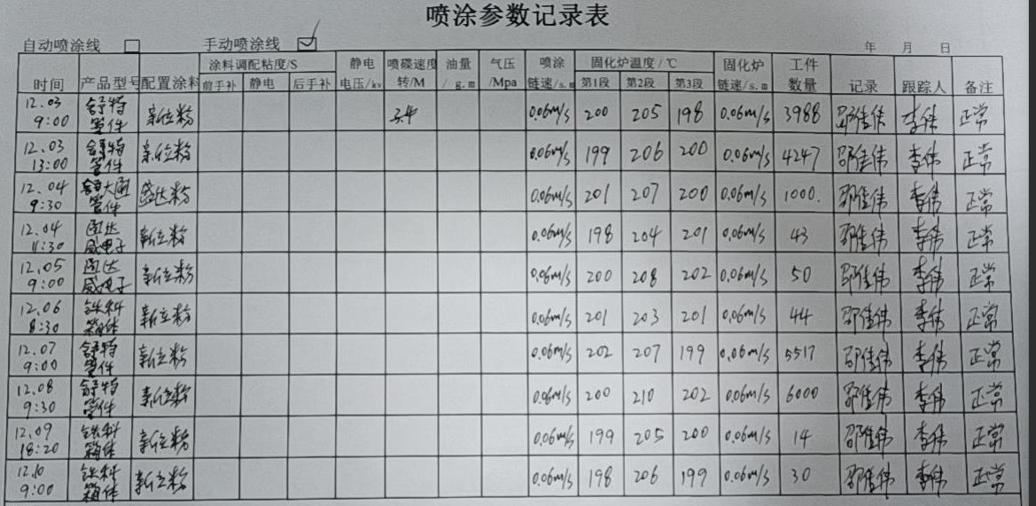  ----查固化工序：固化工序由邵小伟负责进行参数设定，记录炉温：I段200℃，二段206摄氏度，三段198℃，标准要求炉温200±10℃，符合要求。 链速：0.06m/s，符合作业指导书规定0.05±0.02要求。查固化炉显示温度，示数201℃，符合设定要求。  ----下件工序：负责人张立明，林全国，查记录记录数量，名称，控制要求为轻拿轻放，避免磕碰划伤，符合作业指导书要求。  ----检查工序见8.6.  ----包装工序负责人郭心怡、闫富强，包装使用缠绕膜、塑料袋，控制要求为独立包装，码放整齐后用缠绕膜整体包裹，产品间避免磕碰且要紧密接触。查实际包装完成情况，符合作业指导书要求。  检验：李伟 ，检验日期：2021.10.25，检验结论：符合要求。  生产车间经理介绍，本公司产品为多为批量小件产品，产品的生产各工序基本实现的半自动/自动化形式生产，生产跟踪卡主要记录挂件、固化、烘干、喷涂、检验工序等，每批量产品制作完成后，记录跟踪卡交到办公室，由办公室整理，归档，以便后期质量跟踪。抽查归档文件，基本符合要求。  - 成品库正在进行入库  库管员张师傅正在确认数量、产品型号和入库申请单是否一致，包装质量是否完好，后办理入库。  抽入库单记录产品名称、产品型号、产品数量、产品批次、产品客户名称、货位，符合要求。  生产过程受控 | Y
标识和可追溯性 | 8.5.2 | 《质量手册》中说明产品标识包括识别产品的客户标识、生产企业名称、电话等内容，还应包括能够识别检验状态的内容；  1、产品状态标识应包括以下内容：  a）产品的名称、客户信息、产品型号等；  b）检验状态：待检、合格、不合格、待判定。  2、标识方式主要有：存放区域、加工区域和外包装物标识及记录等；  在现场检查中看到，正在生产的产品上均有产品状态标识卡，内容有：客户标识、规格等。  成品上有产品标识签，内容有：客户名称、物料名称、数量、检验员、日期  查看存放区存放成品标识，企业对存放区进行了分区，按区域名称进行标识，不同客户、不同规格产品分别存放。  可追溯性：进货单号→生产跟踪单→入库记录，保证了公司的每件产品出公司后仍能根据标号查到产品从进货到加工到生产的每个环节的信息。  追溯路径为：  质量证明书 →出入库单→生产跟踪单→领料单 → 采购原料原标识。 | Y
顾客或外部供方财产 | 8.5.3 | 该公司顾客财产主要为顾客提供的色卡、样件及顾客的个人信息等，由生产做好色卡、样件保管及业务人员做好对应信息保密工作。  查见《客户财产交接记录》，内容包括：客户名称、提供的财产、单位(规格)、数量、移交人、接收人、备注。  自体系建立至今，生技部共登记有天津舒特家具有限公司等客户的色卡及样件记录21次，办公室共登记有各个供方的资质信息和个人信息。  以上顾客财产没有发生损坏、丢失或泄露现象，保管完好。  经询问了解，没有顾客个人信息泄露情况发生。 | Y
产品防护 | 8.5.4 | 提供的《质量手册》中明确标识了贮存，包装，防护等方面的控制要求。  1．标识：标识采用标签，标牌，区域，检验状态等形式控制。  车间现场标识基本齐全，采用生产跟踪单，可追溯，生产工人，检验人员，控制基本有效。  2．包装：缠绕膜底托包装。  3．贮存：放置区通风、采光、照明设施良好，防潮，车间正在使用的原料及半成品按区域堆放、分区、分类存放，基本适宜。  4．防护：在运输过程中用帆布篷进行覆盖，防止雨淋。  成品单独存放区域，入库时凭入库单办理入库，做好相应状态标识；出库时凭发货单进行出库，及时销账，做到帐、卡、物相符。 | Y
更改控制 | 8.5.6 | 组织明确组织应对生产和服务提供的更改进行必要的评审和控制，以确保持续地符合要求，  组织应保留形成文件的信息，包括有关更改评审结果、授权进行更改的人员以及根据评审所采取的必要措施的要求。  经了解，目前组织在生产和服务提供期间的主要变更是：  生产计划的变更、顾客订单产品要求及数量变更、交货日期变更、法律法规变更，产品标准变更，外部供方交货不及时或质量问题，设备出现故障等。  现场与负责人交流沟通，负责人介绍说，目前，尚无上述情况的变更，现场无变更情况 | Y
放行控制 | 8.6 | ----抽进货检验记录：自行车中心管件、门板、挂架等材料  --查2021.8.28原材料检验记录  1、原材料名称：自行车中心管件  2、进厂检验项目：外观、数量。  3、进货日期：2021.8.27 数量：183件 检验结论：合格  检验：李伟，检验日期：2021.8.28  --查2021.9.21原材料检验记录  1、原材料名称：门板  2、进厂检验项目：外观、数量  3、进货日期：2021.9.20 数量：520件 检验结论：合格  检验：李伟，检验日期：2021.9.21  ……  记录分册由专门负责人进行管理，每本册子单页记录均有产品名称、规格、数量、批次、检验项目、进货日期、检验日期等，完成了电子归档工作。  另抽其他进货检验记录，保存完好，符合要求。  -----生产过程检验  生技部负责按照生产过程跟踪卡要求进行生产，每完成一道工序，生产人员自检合格后，由检验人员再次确认，确认合格后，工序流转。抽查生产流程跟踪卡记录，均按作业指导书要去进行质量控制，符合要求。  ----抽委托试验，提供了样品的委托试验报告  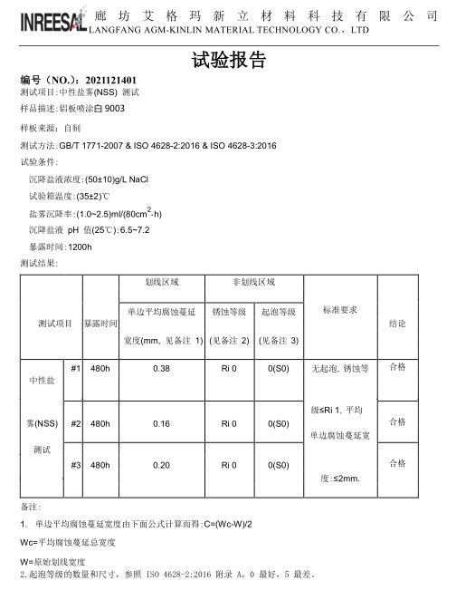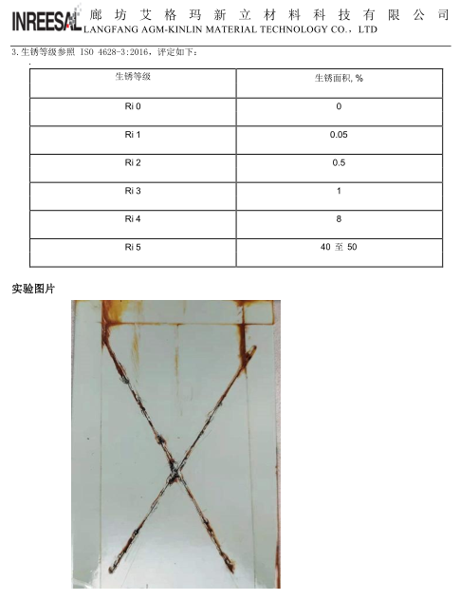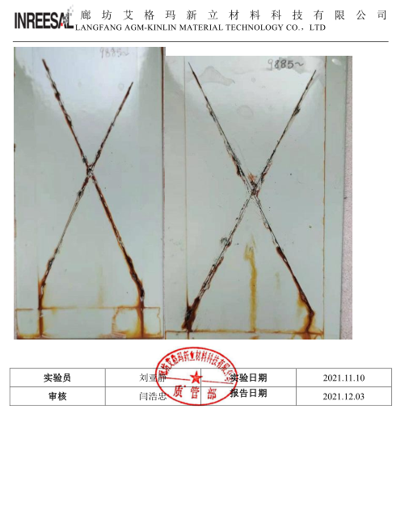  -----成品检验：抽出厂检验报告  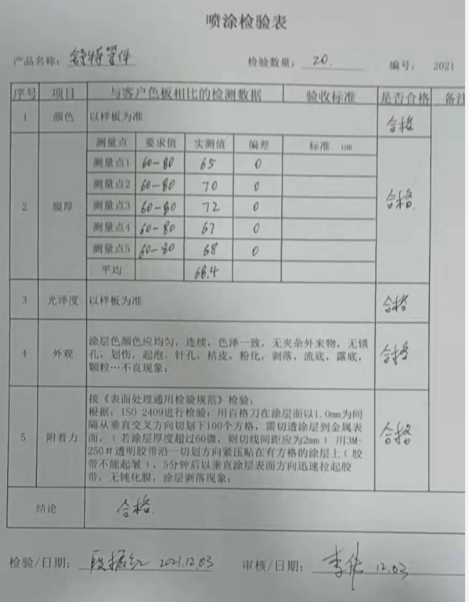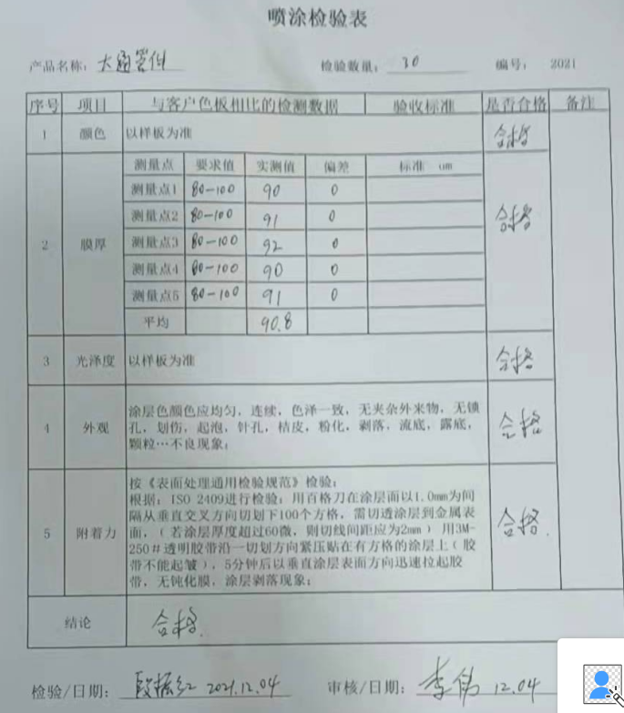  ……  另抽其它出厂检验报告，报告内产品涵盖了本次认证范围内产品，且报告均保存完好，符合要求。产品放行受控。 | Y
不合格输出的控制  不合格和纠正措施 | 8.7  10.2 | 查有《不合格控制程序》《改进控制程序》，对不合格输出进行识别和控制，防止不合格输出的非预期使用或交付。  询问部门负责人称目前没有不合格的非预期使用情况。未发生投诉所引起的不合格。  抽不合格品/不符合评审处置单，王经理说由于体系运行时间短，目前生产过程中还未开具过不合格评审处置单。  针对内审中发现的不合格，采取了纠正措施，并进行验证合格。询问部门负责人称服务过程中未发现严重不合格或同类不合格屡次发生情况，因此未采取纠正措施。  目前风险和机遇无需更新，质量管理体系无需变更。 | Y

说明：不符合标注N

